华东师范大学
本科生创新训练培育项目（创新训练类）
立项申请书

项目名称：__上海市信托破局以房养老的策略研究
项目负责人： 沈妍
项目所在单位： 统计学院
项目指导教师： 路锦非、陈力闻

立项申请时间：2026年4月30日

华东师范大学本科生院编制

一、基本情况
项目起止时间 | 2026.5-2027.5
项目负责人 | 姓 名 | 沈妍 | 学 号 | 10234800429
项目负责人 | 性 别 | 女 | 年 级 | 24级
项目负责人 | 院 系 | 统计学院 | 专 业 | 统计学
项目负责人 | 手 机 | 18917534871 | E- mail | shenyan2308jdfz@qq.com
项目负责人 | 入  校  以  来  专  业  必  修  课  成  绩 | 课程名称 | 学分 | 成绩
项目负责人 | 入  校  以  来  专  业  必  修  课  成  绩 | 概率论 | 3.0 | 97
项目负责人 | 入  校  以  来  专  业  必  修  课  成  绩 | 数学分析 一 | 5.0 | 79
项目负责人 | 入  校  以  来  专  业  必  修  课  成  绩 | 数学分析 二 | 5.0 | 80
项目负责人 | 入  校  以  来  专  业  必  修  课  成  绩 | 数学分析 三 | 5.0 | 81
项目负责人 | 入  校  以  来  专  业  必  修  课  成  绩 | 高等代数 一 | 5.0 | 81
项目负责人 | 入  校  以  来  专  业  必  修  课  成  绩 | 高等代数 二 | 5.0 | 88
项目负责人 | 入  校  以  来  专  业  必  修  课  成  绩 | 会计学原理 | 3.0 | 88
项目负责人 | 入  校  以  来  专  业  必  修  课  成  绩 | 金融工程 | 3.0 | 97
项目负责人 | 入  校  以  来  专  业  必  修  课  成  绩 | 数据科学与工程基础 | 2.0 | 95
项目负责人 | 入  校  以  来  专  业  必  修  课  成  绩 | 科学计算程序设计基础 | 3.0 | 95
项目负责人 | 曾经参与科研情况 | 无
项目性质 | □小发明、小创作、小设计等  □开放实验室或实习基地中的创新性实验或新实验开发  □基础性研究 ☑应用性研究  □社会调研 □教育教学研习项目
项目选题  来源 | □自主立题 ☑教师科研课题的子项目
项目受其他渠道资助情况 | “无”或“具体资助来源和经费”，包括曾获奖情况  “正大杯”第十六届全国大学生市场调查与分析大赛上海市一等奖
二、立项背景及依据

1. 研究背景

1.1宏观背景：双重矛盾催生以房养老的需求
我国已全面进入深度老龄化社会，2024年末60岁及以上人口达3.10亿，占总人口22.0%。未富先老、生育率持续低迷、养老金替代率下降，叠加四二一家庭结构，让传统家庭养老模式逐步失效，养老资金供给成为社会亟待解决的问题。我国居民财富大量沉淀于住房资产，截至2025年底居民住房资产规模达296.27万亿元，住房净值约258万亿元。城镇家庭住房自有率高达96%，老年群体房产持有率更高且基本无房贷压力，住房资产是国民养老的核心财富支撑。但海量住房资产长期闲置，无法转化为稳定养老现金流，老年群体房产富足而现金短缺的矛盾突出，亟需有效工具激活存量住房财富。

1.2制度困境：传统以房养老面临现实瓶颈
以房养老是老年人将自有住房价值转化为养老资金的模式，狭义核心为住房反向抵押贷款，由金融机构评估房产后定期支付养老资金，借款人离世后以房产处置收益偿还相关费用。我国自2013年启动以房养老试点，十余年推广始终未能形成规模，截至2021年底全国承保家庭不足200户。现有银行与保险两类实践模式均存在短板，准入门槛高、给付水平低、缺乏风险兜底，市场吸引力严重不足。
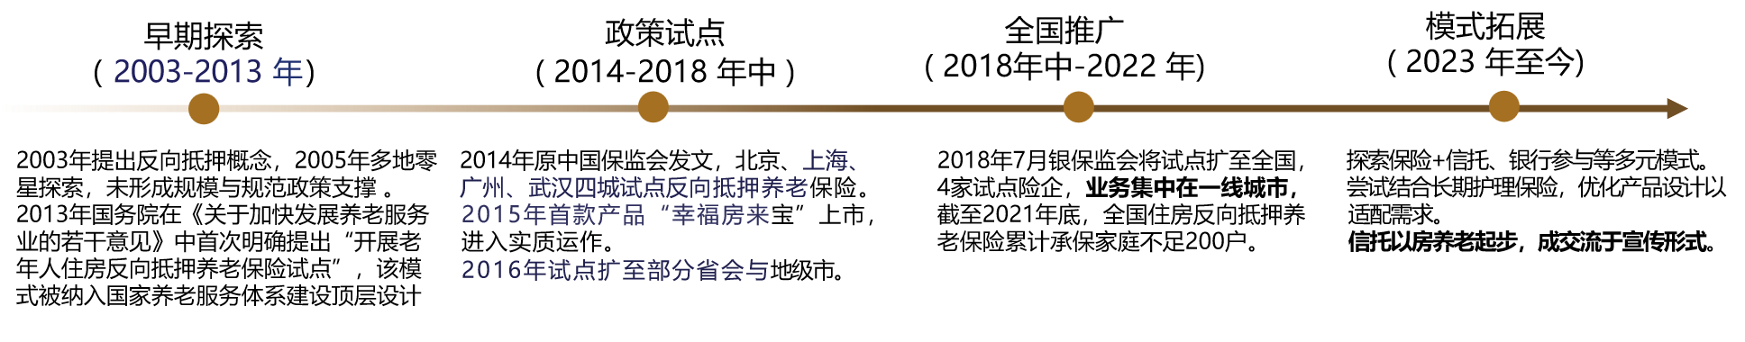
传统模式推广失败的根源是观念与制度的双重制约。家本位文化下房产传承的传统观念束缚老年人决策，制度层面缺乏风险对冲与政府保障机制，叠加养老诈骗负面舆情影响，公众对传统模式信任度极低，亟需制度创新破解发展困局。

1.3破局关键：信托嵌入以房养老的底层逻辑

信托凭制度优势系统释放房产养老潜能
信托因具备财产独立、风险隔离、灵活分配等独特制度优势，被广泛视为摆脱传统以房养老路径困境的重要突破口。相较以房养老保险模式，信托型以房养老在制度上具有显著优势：
其一，彻底的风险隔离：依据《中华人民共和国信托法》第十七条，信托财产的独立性可实现养老资产与委托人（老人）、受托人（信托公司）固有资产的有效隔离，即便委托人发生债务纠纷、婚姻变动或受托人破产，信托财产也不纳入清算范围，保障养老资金与房产安全；
其二，资产与服务的资源整合：信托可作为“特殊目的载体（SPV）”，串联房产国企（负责城市更新、资产盘活）与养老机构（负责实体照护），提供“房产改造+资金给付+康养服务”的一站式解决方案，更贴合老年人多元化养老需求；
其三，灵活的权益切割与传承：信托契约可灵活设定“优先赎回权”与“剩余收益分配权”，在保障老人终身居住权与稳定现金流的同时，兼顾子女的财产继承诉求，从根本上化解“家本位”文化下的代际利益冲突；
其四，期限与养老需求高度契合：信托期限可灵活设定为终身，能有效覆盖长寿风险，避免传统贷款期限固定导致的养老资金断供问题。
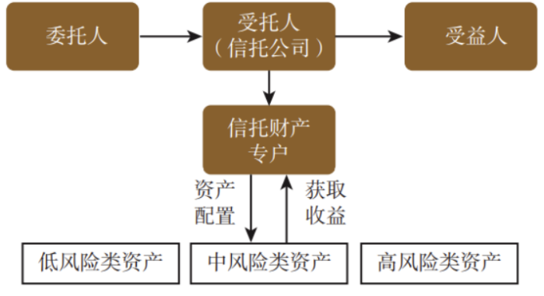

信托以房养老概念界定与业务框架构建
基于上述优势，本研究聚焦的“信托以房养老”，是指以信托法律关系为制度基础，由老年人将房产产权或其收益权转移给受托人，由受托人作为特殊目的载体（SPV），按照契约规定进行管理、运用并产生收益，最终用于保障老人养老生活的一种全新制度安排。它不再是简单的金融借贷，而是整合了资金给付与实体康养服务的综合性资产服务生态。
在人口老龄化加速、房地产存量时代来临、政策持续支持的多重背景下，信托以房养老模式既弥补了传统路径的制度短板，又契合了老年群体对资产安全、居住稳定、服务整合的核心诉求，有望成为我国养老金融体系重构的重要基石。

2.研究目的
本研究旨在破解我国以房养老模式面临的“叫好不叫座”现实困局。在前期完成社会参与意愿调研的基础上，本项目拟实现从需求侧分析向供给侧落地的跨越。通过对接信托公司、保险机构及专业评估机构，构建一套具备实操性的信托型以房养老产品体系，重点攻克房产价值动态评估、长寿风险精算定价以及多方机构协同路径等核心问题，为金融机构提供标准化的业务操作指南，激活房产沉睡的养老价值。

3. 国内外研究现状分析与评价
3.1国际经验：美国反向抵押贷款模式高度依赖政府财政补贴，新加坡屋契回购模式则深度依托其强制性公积金体系。相较之下，日本通过法律隔离与双向期权设计实现的反向抵押信托模式，在资产盘活与情感传承之间取得了较好平衡，对我国具有更强的借鉴意义。
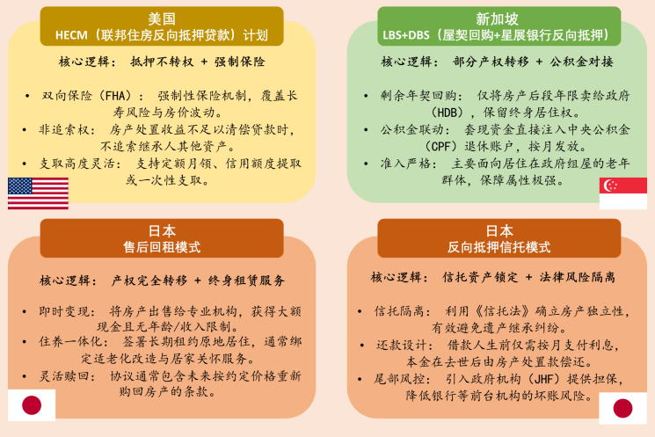
3.2国内现状：传统保险版以房养老因缺乏有效的风险隔离机制及给付测算模型单一，实际参与家庭规模极小。综合既有文献可以发现，学界已从制度基础、家庭决策结构及风险认知等多个维度对“以房养老”的参与意愿形成机制展开探讨。在制度层面，已有研究强调非追索权安排、法律保障及信托结构等风险隔离机制对降低家庭参与门槛的重要作用；在家庭层面，代际支持关系与遗产传承动机被视为影响住房资产处置决策的关键调节因素；在心理层面，制度信任水平与风险感知程度则被证实在长期金融决策中发挥中介作用。
然而，现有研究仍主要基于传统反向抵押贷款模式展开，对信托嵌入型以房养老这一新型制度安排的参与机制缺乏系统性实证检验。一方面，制度信任、代际支持与风险感知等变量虽被分别讨论，但其在家庭决策情境中的综合作用路径尚未得到量化验证；另一方面，既有研究较少关注中青年子女作为“代际守门人”在住房资产处置决策中的参与角色，也缺乏对不同制度保障与服务嵌入方式能否有效缓解家庭顾虑的因果识别。
基于此，本文在前述文献基础上，将制度信任、代际支持、风险感知、文化心理、金融素养及长寿预期等因素操作化为可测量变量，构建参与意愿影响机制分析框架，并通过问卷调查与结构方程模型对其作用路径进行检验。同时，结合情境实验设计，对不同信托嵌入产品方案的参与意愿差异进行比较分析，以期弥补现有研究在新型制度安排下参与意愿形成机制实证分析方面的不足。

3.3评价：目前学术界与实务界之间存在明显断层，理论研究难以直接转化为可操作的金融产品。本项目拟填补从理论模型向金融实务转化的研究缺口。

4.研究意义
- 理论意义：探索信托法理与精算数学、实物期权理论在养老金融中的交叉应用，为资产服务信托的实证研究提供新思路。
- 实践意义：为高房产、低现金的老年群体提供多元化的养老选择。通过赎回权设计缓解代际财产传承矛盾，为信托公司向服务信托转型提供具体的产品范本，助力银发经济健康发展。

5. 主要参考文献
[1] 贾妍妍,郭晶晶,李沛原.“以房养老”的发展困境、成因与破解路径[J].房地产经济,2026(01):77-98.
[2] 李佩珈,平婧.新加坡“以房养老”发展经验[J].中国金融,2025(04):86-88.
[3] 熊景维,钟涨宝,李奥奇.保障替代、代际契约与信息引致:“以房养老”参与意愿的影响因素[J].人口研究,2017,41(01):46-59.
[4] 张琪,栾海英,张栋.北京市老年人“以房养老”意愿及影响因素分析[J].调研世界,2015(11):19-23.
[5] 五矿国际信托养老信托课题组.养老金融新解法——信托架构打通以房养老业务模式[J].银行家,2024(05):113-115.
[6] 胡思静.房屋产权反向抵押贷款信托法律制度研究[D].中南大学,2011.
[7] Kahneman D,Tversky A.Prospect theory:An analysis of decision under risk[J].Econometrica,1979,47(02):263-291.
[8] 国家金融监督管理总局.关于规范信托公司信托业务分类有关事项的通知[Z].2023.
三、研究内容、拟解决的关键问题、研究方法

1. 研究内容
- 业界实地访谈与逻辑验证：深度走访上海信托等行业标杆机构，验证前期理论提出的保险年金模式与养老服务信托模式的合规性，找准实务中的操作痛点。
- 动态精算定价与压力测试：引入房产价值波动率、死亡率溢价等关键变量，构建月度养老金给付额度的精算模型。模拟房价下跌 20% 至 30% 的极端场景，评估信托计划的偿付能力，并据此科学厘定风险补偿金比例。
- 契约条款细化与公式化设计：明确非追索权的触发边界。针对子女优先赎回权拟定标准化的价格计算模型，综合考量本金、资金成本、管理费用及预期折旧，平衡机构收益与家庭传承需求。
- 数字化管理平台原型设计：开发以房养老信托后台管理系统模型，实现房产状态监测、长寿风险动态预警及养老资金自动化拨付。

2. 拟解决的关键问题
- 如何在房地产市场波动的环境下，确保养老保障的稳定性与金融机构的财务可持续性。
- 如何通过科学的算法设定赎回价格，化解房屋处置过程中的代际继承阻力。
- 如何利用数字化手段降低信托资产的长期运维与管理成本。

3. 研究方法
- 半结构化访谈法：与信托经理、精算师、资产评估师进行针对性对话，获取一线业务数据。
- 精算建模与数值仿真：利用蒙特卡洛模拟等方法进行压力测试与风险定价。
- 交互设计法：运用专业设计工具绘制数字化管理平台的逻辑架构与交互流程。
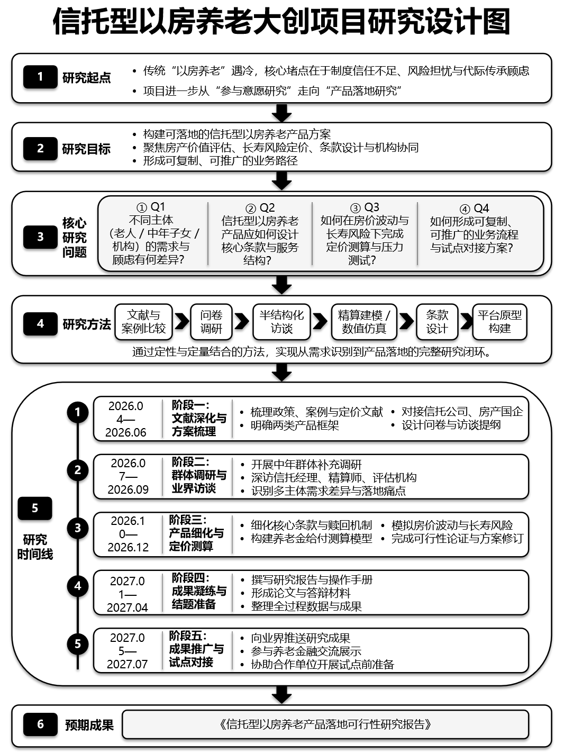
四、项目特色与创新点
- 实现从调研向落地的实操转型：跳出单纯的意愿调查视角，通过业界深度访谈解决产品定价与风险控制等实务难题。
- 精算定价与量化测试深度结合：引入严谨的量化风险测试，将金融工程中的期权理论转化为可执行的费率参数。
- 契约条款的标准化与数字化：将复杂的法律表述转化为逻辑清晰的财务公式，提升了赎回权等制度设计的科学性。
- 金融与科技的双轮驱动：通过管理平台原型展示，体现了数字金融在养老服务领域的应用前景。

五、项目研究进度与计划
研究阶段 | 研究时间 | 核心任务 | 阶段目标
第一阶段：文献深化与方案梳理 | 2026年4月-2026年6月（3个月） | 1. 补充梳理产品定价、信托实操相关文献与业界案例，完善研究框架；2. 梳理市调报告试点方案，明确两个产品的核心框架；3. 对接信托公司、房产国企等业界合作单位，确定访谈计划；4. 设计中年群体补充调研问卷与访谈提纲。 | 完成研究框架优化、业界对接、调研工具设计，衔接市调报告试点方案
第二阶段：群体调研与业界访谈 | 2026年7月-2026年9月（3个月） | 1. 开展中年群体补充调研，完成有效样本收集与整理；2. 分批次开展业界深度访谈，挖掘产品落地痛点与定价建议；3. 分析两类群体需求差异，形成需求分析报告。 | 完成群体需求深化与业界访谈，明确产品设计与定价的核心依据
第三阶段：产品细化与定价测算 | 2026年10月-2026年12月（3个月） | 1. 结合业界建议与群体需求，细化两个产品的核心条款；2. 对接房产评估机构，确定房价估算标准与流程；3. 构建产品定价模型，完成养老金给付测算（类似保费测算）；4. 论证产品落地可行性，修改完善产品方案。 | 完成产品条款细化、定价测算，形成可落地的产品方案与定价手册
第四阶段：成果凝练与结题准备 | 2027年1月-2027年4月（4个月） | 1. 撰写《信托型以房养老产品落地可行性研究报告》《产品实操手册》《定价测算手册》；2. 完成学术论文撰写与投稿，整理调研成果；3. 准备结题材料、答辩PPT，完成项目结题与成果鉴定。 | 完成所有研究成果凝练，顺利通过项目结题与成果鉴定，形成可推广的产品成果
第五阶段：成果推广与试点对接 | 2027年5月-2027年7月（3个月） | 1. 向业界推送产品实操手册、定价手册，对接试点合作单位；2. 参与养老金融学术交流，推广项目研究成果；3. 协助合作单位开展产品试点前期准备工作。 | 实现研究成果落地应用与试点对接，发挥实践价值，助力产品推广
六、项目预期成果
撰写《全国信托型以房养老可行性研究报告》

七、项目指导教师情况
姓名 | 性别 | 职称 | 研究方向 | 手机 | E-mail
路锦非 | 女 | 副院长、教授 | 养老金融与养老规划、社会保障基金管理、人口经济学、社会保障政策 | 6223 8737 | jflu@sem.ecnu.edu.cn
陈力闻 | 女 | 副教授 | 人力资源管理与劳动经济学 | 18019161682 | lwchen@fem.ecnu.edu.cn
八、项目组成员
姓名 | 学号 | 年级 | 专业 | 项目研究中承担主要任务 | 签名
沈妍 | 10234800429 | 2024级 | 统计学 | 统筹项目整体推进，制定研究方案与进度计划，主导数据分析、定价模型构建与测算工作，辅助实地调研 | 
昝佳禾 | 10244900406 | 2024级 | 行政管理 | 主导实地调研、问卷设计与访谈组织，协助完成定价测算、产品方案细化 | 
金羿飞 | 10245000450 | 2024级 | 统计学 | 主导数据分析、定价模型构建与测算工作，辅助实地调研 | 
黎逸帆 | 10244901401 | 2024级 | 人力资源管理（应用心理学） | 主导实地调研、问卷设计与访谈组织，协助完成定价测算、产品方案细化 | 
郑艺佳 | 10232900435 | 2023级 | 设计学 | 负责美工排版与产品方案可视化呈现，协助实地调研 | 
九、项目经费预算
支出项目名称 | 金额（元） | 测算依据及用途
印刷制作费 | 2200 | 用于补充中年群体调研问卷、研究资料的印刷制作，计划印刷问卷300份、各类研究资料若干，保障群体需求调研及项目资料整理工作顺利开展，确保调研数据收集与资料留存的规范性。
资料费 | 1500 | 用于文献资料购买、行业报告获取、房产评估相关数据查询，以及研究过程中所需书籍、期刊订阅，为产品设计、定价测算提供理论与数据支撑。
成果印刷费 | 1800 | 用于研究报告、产品实操手册、定价测算手册的印刷装订，计划印刷各30份，满足结题验收、业界推送、试点对接的需求，保障成果落地推广。
办公耗材费 | 700 | 用于研究过程中所需打印纸、笔墨、U盘等办公耗材采购，以及数据处理、资料整理所需的耗材支持，保障项目日常开展。
市内交通费 | 1800 | 用于项目开展过程中，调研走访、对接不动产登记中心、拜访业界合作单位等产生的市内交通费用，保障各类线下对接、调研工作顺利推进，覆盖项目全周期线下出行需求。
合计 | 8000
十、项目研究所需资源
拟依托的实验室或研究中心等机构、拟使用的仪器设备及其他
1. 人力资源：研究人员（小组成员及指导老师）、金融与不动产领域专家顾问
2. 财力资源：项目专项经费资助
3. 信息资源：学术文献、共享数据库、行业统计数据、政策文件
4. 社会资源：实地调研金融机构与不动产相关部门的机会、线下发放调查问卷的渠道
十一、申请人承诺
本人保证申请书内容的真实性。如果获得资助，我将履行项目负责人职责，严格遵守经费使用的有关规定，切实保证研究工作时间，积极组织开展研究工作，合理安排研究经费，按时报送有关材料并接受检查。若填报失实和违反规定，本人将承担全部责任。
签名： 2026年4月29日
十二、审核意见
指导教师意见 | 同意。  指导教师（签字）：  2026年4月29日
院系（学部）意见 | 负责人（签字）：  单位公章：  年 月 日
学校意见 | 负责人（签字）：  单位公章：  年 月 日

